**Информация к проекту решения по заявлению:**

**1.3. ООО «Пассажирские перевозки г. Новосибирска»**

**Земельный участок:**

кадастровый номер **54:35:041110:805**;

местоположение:Российская Федерация, обл. Новосибирская, г. Новосибирск, **Калининский район**, ул. Фадеева;

площадь 8198 кв.м.;

(планшет 8478, 8487).

**Зонирование:** Подзона специализированной малоэтажной общественной застройки (ОД-4.1)

**Заявленные требования:** *в части уменьшения минимального процента застройки в границах земельного участка с 30 % до 15 %*

**Обоснование согласно заявлению:** *в связи с тем, что рельеф и инженерно-геологические характеристики земельного участка являются неблагоприятными для застройки*

**Планируется: проектирование и строительство автобазы с административно-бытовым комплексом**

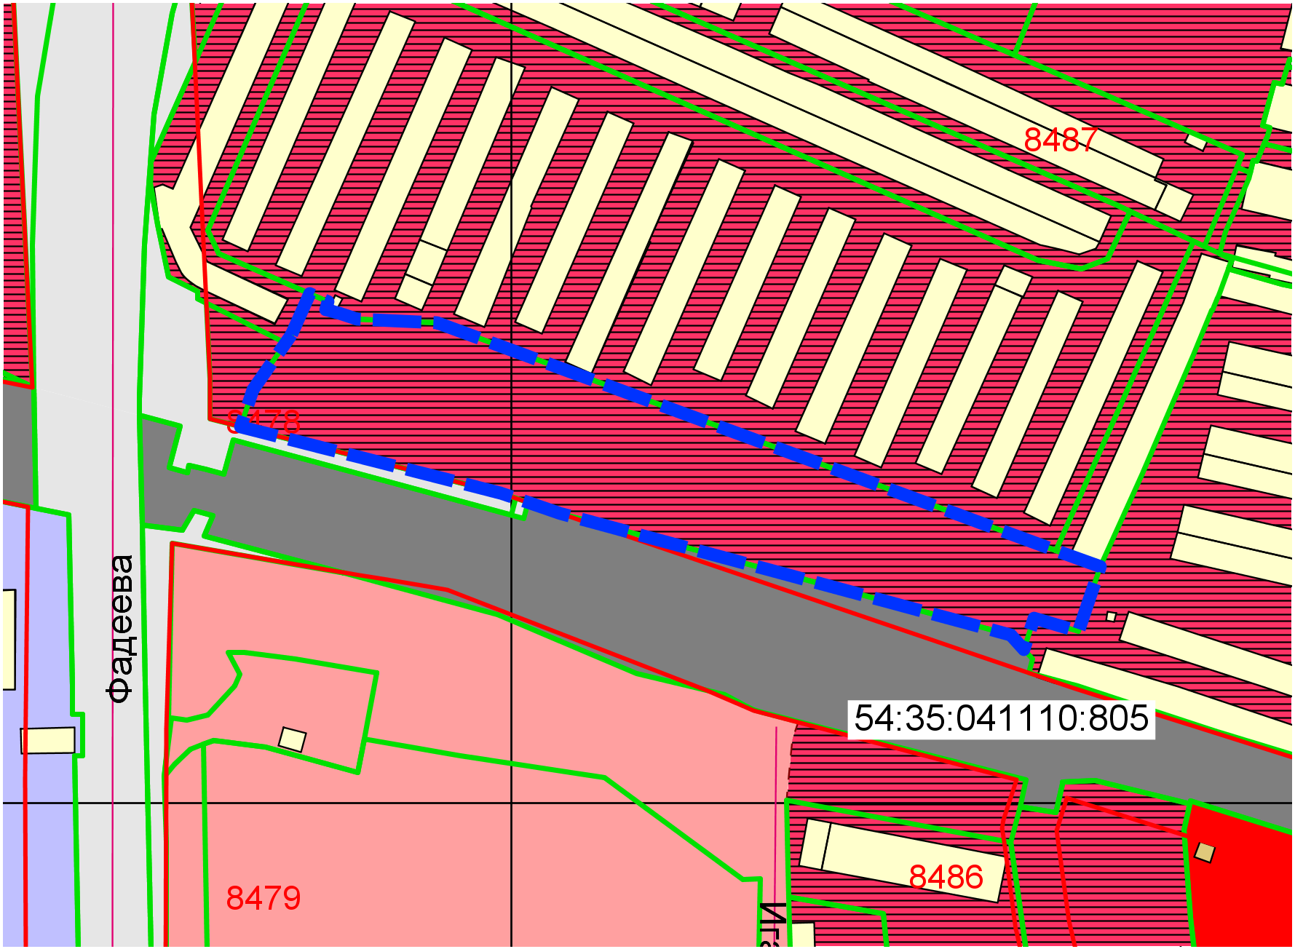

**ОД-4.1**

Приложения к заявлению: